Scenariusz zajęć dla dzieci sześcioletnich
Temat tygodnia: Bąki z łąki
Temat dnia: Łąka wiosną
Opracowała: Nauczyciele wychowania przedszkolnego w SPP w Wolanowie
Cel główny:
-wzmocnienie więzi rodzinnej
- umuzykalnianie dzieci
-rozwijanie sprawności fizycznej
Cele szczegółowe:
Dziecko:
-uczestniczy w ćwiczeniach ogólnorozwojowych
-reaguje odpowiednim ruchem na wysokość dźwięków
-dodaje i odejmuje w zakresie 10
-przelicza na konkretach w zakresie 10
Kompetencje kluczowe (matematyczne)
-dodawanie i odejmowanie na konkretach w zakresie 10
-orientacja w schemacie własnego ciała
Kompetencje kluczowe (porozumiewanie się w języku ojczystym)
- doskonalenie umiejętności wypowiadania się na dany temat
Metody:
-pokaz
-dyskusja
-zabawa ruchowa
Środki dydaktyczne:
Formy pracy: kolorowanka, piosenka Bąki z łąki, wyrazy
- praca indywidualna,
-praca zbiorowa (z rodzicami, rodzeństwem)
Formy aktywności dziecka: Edukacja matematyczna i muzyczna
Przebieg zajęć
- Wysłuchanie piosenki Bąki z łąki
https://www.youtube.com/watch?v=eOOfjYBIyak
- Rozmowa na temat piosenki
- Jak jest zbudowana piosenka?
- O czym opowiada piosenka?
- Wymień i policz owady o których mowa w refrenie?
- Nauka I zwrotki i refrenu metodą ze słuchu Baki z łąki.

- Zabawa przy piosence Bąki z łąki
Dzieci przy zwrotkach piosenki tańczą w dowolny sposób, a przy refrenie wyklaskują rytm.

- Kolorowanie obrazka według kodu.
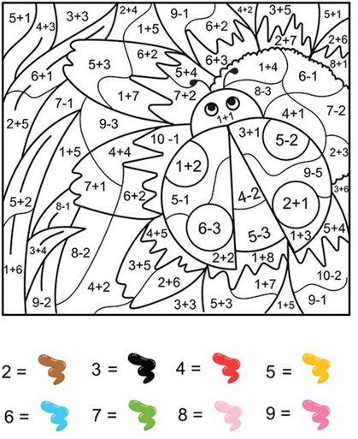
- Układanie zdań z podanymi wyrazami
Zadaniem dzieci jest przeczytanie podanych wyrazów oraz ułożenie zdań z przynajmniej dwoma wyrazami: żaba, rumianek, stokrotka, osa, motyl, trawa, słonko, kret, biedronka. Zał.1

- Zabawa orientacyjno-porządkowa Motyle i kwiaty
Dzieci- motyle- otrzymują szarfy (wstążeczki) w ulubionym kolorze. Rodzic układa na podłodze kwiaty w różnych kolorach. Dzieci poruszają się między kwiatami w rytm ulubionej muzyki. Na przerwę w grze przykucają na kwiatku w takim samym kolorze w jakim maja szarfę (wstążkę) . Zał. 2

Zał.1
Ż | A | B | A

R | U | M | I | A | N | E | K

S | T | O | K | R | O | T | K | A

O | S | A

M | O | T | Y | L

T | R | A | W | A

S | Ł | O | N | K | O

K | R | E | T

B | I | E | D | R | O | N | K | A

Zał.2

